新 书 推 荐
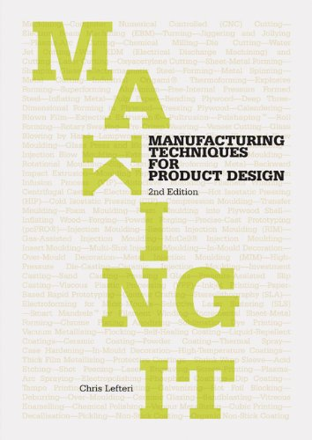
中文书名：《造出来：产品设计的制造工艺》
英文书名：Making It: Manufacturing Techniques for Product Design
作 者：Chris Lefteri
出 版 社：Laurence King Publishing
代理公司：ANA
页 数：288页
出版时间：2012年3月
代理地区：中国大陆、台湾
审读资料：电子稿
类 型：艺术设计
版权已授：

内容简介：

有很多种方法可以去制造一件产品，但是大多数设计师对于技术却知之甚少。这本畅销书具有很强的教育性，运用起来出奇的简便，书中详细地讨论了超过一百种生产方法。《造出来》一书面向的不仅仅是产品设计师，还有室内、家具和平面设计师们，他们都是需要参与到很多生产过程中的，当然还有那些学设计的学生们。这本增订版包含了9中新工艺技术，以及40多种完整技术的所有全新部分。

作者简介：

克里斯·莱夫特瑞（Chris Lefteri）是伦敦圣马丁艺术设计学院产品设计学高级讲师。他还在伦敦经营自己的包装、家具和产品设计业务。他早先的著作包括《灵感设计的材料》（Materials for Inspirational Design）系列的五部书《塑料》（Plastic）、《木材》（Wood）、《玻璃》（Glass）、《金属》（Metals）、《陶瓷》（Ceramics）

谢谢您的阅读！
请将回馈信息发至：俞晓宁（Winnie Yu）
安德鲁﹒纳伯格联合国际有限公司北京代表处
北京市海淀区中关村大街甲59号中国人民大学文化大厦1705室, 邮编：100872
电话：010-88810959
传真：010-82504200
Email: winnie@nurnberg.com.cn
网址：www.nurnberg.com.cn
微博：http://weibo.com/nurnberg
豆瓣小站：http://site.douban.com/110577/

